

Il Vangelo per i Bimbi

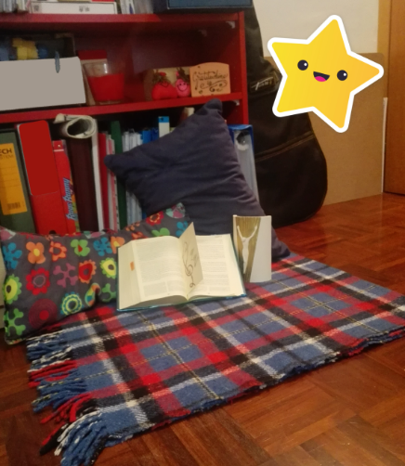

**Dal Vangelo secondo Giovanni - Gv 2,13-25**

*Si avvicinava la Pasqua dei Giudei e Gesù salì a Gerusalemme.* ***Trovò nel tempio*** *gente che vendeva buoi, pecore e colombe e,   
là seduti, i* ***cambiamonete.*** *Allora fece una frusta di cordicelle e* ***scacciò*** *tutti* ***fuori*** *del tempio, con le pecore e i buoi; gettò a terra il denaro dei cambiamonete e ne rovesciò i banchi, e ai venditori di colombe disse: «Portate via di qui queste cose e non fate della* ***casa del Padre******mio*** *un* ***mercato!****». I suoi discepoli si ricordarono che sta scritto:  
 «Lo zelo per la tua casa mi divorerà».   
Allora i Giudei presero la parola e gli dissero: «Quale segno ci mostri per fare queste cose?».*

*Rispose loro Gesù: «Distruggete questo tempio e in tre giorni lo farò* ***risorgere****».*

*Gli dissero allora i Giudei: «Questo tempio è stato costruito in quarantasei anni e tu in tre giorni lo farai risorgere?».*

*Ma egli parlava del* ***tempio del suo corpo.***

*Quando poi fu risuscitato dai morti, i suoi discepoli si ricordarono che aveva detto questo, e credettero alla Scrittura e alla parola detta da Gesù.*

*Mentre era a Gerusalemme per la Pasqua, durante la festa, molti, vedendo i segni che egli compiva, credettero nel suo nome. Ma lui, Gesù, non si fidava di loro, perché conosceva tutti e non aveva bisogno che alcuno desse testimonianza sull’uomo.   
Egli infatti conosceva quello che*

*c’è nell’uomo***.**

**Parola del Signore**

**Anche questa settimana leggiamo la Buona Notizia del Vangelo in un posticino tranquillo! Possiamo costruire una nuova capanna o preparare un piccolo angolo con cuscini e coperte, per stare comodi alla Sua presenza ed ascoltare sereni cosa ci dice!**

**III Domenica di Quaresima**

Con grande forza Gesù, interviene proprio per ripulire, purificare, il Tempio e buttare fuori tutto quello che non c’entra con Dio,   
con la Sua Parola, con il suo amore gratuito!   
Sì, perché ricordiamolo ai nostri bimbi: l’amore di Dio non si vende, non si compra e non si baratta: è un amore gratuito, donato a tutti, sia che siano buoni, sia che non lo siano!   
Ma … cosa c’entra tutto questo con noi?   
Beh, possiamo dire che anche il nostro cuore è “Tempio di Dio”! Nel nostro cuore raccogliamo i nostri sentimenti, le emozioni, le preghiere; nel nostro cuore facciamo silenzio per stare un po' con Lui, parlargli e ascoltarlo! La bella notizia del Vangelo di oggi è che, ogni volta che nel nostro cuore-Tempio si crea un mercato di pensieri cattivi, brutti sentimenti, puzzolenti invidie, pretese di barattare un bel voto a scuola con due preghierine o cose simili, possiamo contare sul fatto che come nel Padre Nostro diciamo “non abbandonarci alla tentazione”, così Gesù con forza, ci aiuta a scacciare via tutto questo “mercato” dal nostro cuore.   
Può sembrare un po’ difficile ma,   
forza, usiamo questo periodo di quaresima per diventare anche noi forti ed esperti nel buttar fuori dal nostro cuore tutto quello che non ci lascia amare come ama Lui!

Con il passare del tempo è successo che il Tempio, che era come una grande Chiesa, si è di fatto trasformato in un mercato!   
Chiediamo ai nostri bimbi di chiudere gli occhi e immaginiamo insieme la scena: persone che vanno e vengono, altre che vendono animali, la sporcizia e i cattivi odori di questi animali! Le chiacchiere, le urla, le contrattazioni, denaro che va e che viene, forse litigi! Che confusione: no, così non va proprio bene! Il Tempio è la casa di Dio, ed è un luogo sacro! Ci si dovrebbe andare solo per restare in silenzio con Dio, pregare, leggere la Sua Parola, imparare i suoi insegnamenti. Non per “contrattare” miracoli o far vedere quanto si è importanti portando grandi offerte.

Dopo aver immaginato questo, dovrebbe esserci più facile comprendere la reazione così forte di Gesù: arriva al Tempio, la casa di Dio, suo Padre, e rimane talmente deluso e indignato da quello che trova da arrabbiarsi moltissimo!





Mio Dio, nel mio cuore hai messo il tuo amore gratuito. Aiutami a custodirlo   
e a non mettere al suo posto pensieri e desideri che non portano al bene.  
Gesù aiutami ad amare come ami tu.   
come ami Tu!